Procap St. Gallen-Appenzell Region Toggenburg

Osterbacken

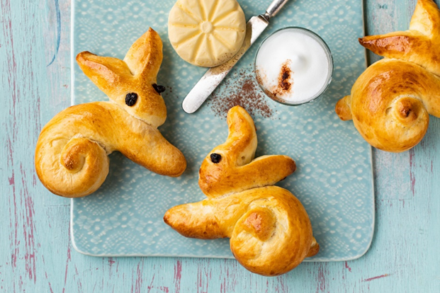

WO: Backstube Thurbeck, Ebnaterstrasse 70, 9630 Wattwil

WANN: Samstag, 21.03.2026 | 14:00 – ca. 17:00 Uhr

KOSTEN: Mitglieder gratis
Nichtmitglieder 15.- CHF

ANMELDUNG*: ANMELDUNG* BIS SPÄTESTENS 13.03.2026

Schriftlich E-Mail an anina.boesch@procap.ch
Telefonisch 071 551 23 25

Bitte geben Sie bei der Anmeldung folgende Angaben an:

Vorname, Name, Adresse, Mitgliedernummer, Anzahl Personen, Rollstuhl, Begleitperson

*Die Anmeldung ist verbindlich. Bei unentschuldigtem Nichterscheinen wird ein Unkostenbeitrag von Fr. 10.- erhoben. Da die Teilnehmerzahl beschränkt ist, werden die Anmeldungen in der Reihenfolge ihres Eingangs berücksichtigt. Personen, die nur mit Unterstützung am Anlass teilnehmen können, müssen eine Begleitperson mitbringen

Ich freue mich mit Euch einen kreativen Nachmittag zu verbringen und Schoggihasen und Zopfhäsli herzustellen. Der Thurbeck Roger wird uns dabei unterstützen, die leckeren Kunstwerke herzustellen. Es wird eine kurze Pause in geselligem Beisammensein und Getränken geben.

